Характеристическая диссипативная схема Галеркина для потока в открытом канале
ИП Хикс и П.М. Штеффлер
Журнал гидротехники
Том 118, выпуск 2 - февраль 1992 г

Абстрактный
Многие проблемы потока в открытом канале можно смоделировать как потоки, усредненные по глубине. Методы конечных элементов Петрова-Галеркина, в которых взвешенные тестовые функции против ветра используются для введения селективной численной диссипации, были успешно использованы для моделирования задач обтекания в открытом канале. Последовательность и универсальность метода конечных элементов привлекательна тем, что отдельные вычислительные алгоритмы для докритического и сверхкритического потока не требуются, а расширение алгоритма на двумерные уравнения потока, усредненные по глубине, не вызывает затруднений. Здесь пересмотр фундаментальной роли характеристик в определении взвешивания против ветра и использование формы сохранения основных уравнений приводит к новой схеме Петрова-Галеркина, названной характеристическим диссипативным методом Галеркина. Анализ линейной стабильности демонстрирует избирательное затухание коротких волн и превосходную фазовую точность, достигаемую этой схемой, а также ее нечувствительность к изменению параметров. Также представлены численные тесты, чтобы проиллюстрировать надежную работу схемы. Этот метод может быть распространен на другие гиперболические системы, такие как: двумерные потоки, многослойные жидкости или проблемы с переносом наносов.

ВСТУПЛЕНИЕ
Моделирование задач течения в открытом русле с усредненной глубиной становится все более важным аспектом гидротехники. Обозначение зоны затопления и анализ распространения нагонов через составные каналы из-за разрушения плотины - это случаи, когда может быть применена модель потока, усредненная по глубине. Развитие компьютерного оборудования сделало рутинные вычисления такого типа практичными. Последовательность, лежащая в основе метода конечных элементов, и его универсальность привлекательны для моделирования проблем потока в открытом канале. Например, не требуются отдельные вычислительные алгоритмы для докритического и сверхкритического течения. Кроме того, расширение алгоритма на двумерные уравнения потока с усредненной глубиной является прямым, где геометрическая гибкость и использование естественных граничных условий являются значительными преимуществами.
Катоподес (1984) применил диссипативную схему Галеркина (ДГ) к несохраняющей форме уравнений Сен-Венана. В этом методе конечных элементов Петрова-Галеркина, основанном на работе Dendy (1974) и Wahlbin (1974), взвешенные тестовые функции против ветра используются для введения численной диссипации для гашения паразитных колебаний. Было показано, что схема DG избирательно гасит самые короткие волны, одновременно обеспечивая хорошую фазовую точность, и дала очень многообещающие результаты для ряда одномерных тестов (Katopodes 1984a). Он также был успешно распространен на двумерные задачи (Katopodes 1984a, 1987; Wang and Adeff 1987). К сожалению, для обеспечения достаточного демпфирования для проблем, связанных с ударами, величина коэффициента восходящего движения в схеме DG должна быть увеличена (Katopodes 1984).
В этом исследовании пересмотр фундаментальной роли характеристик в определении взвешивания против ветра и использование формы сохранения уравнений приводит к модифицированному подходу, названному характеристической диссипативной схемой Галеркина (CDG), которая обладает этим устойчивость к ударам без изменения параметров. Представлен вывод схемы CDG, и характеристики восходящей матрицы исследуются в сравнении со схемой DG. Анализ линейной устойчивости используется для сравнения точности фазы и амплитуды схемы CDG с точностью схемы DG. Схема CDG также сравнивается с широко используемым взвешенным четырехточечным (WFP) неявным методом конечных разностей. Наконец, численные тесты используются для проверки работоспособности схемы CDG.

ОДНОМЕРНЫЕ УРАВНЕНИЯ ОТКРЫТОГО ТЕЧЕНИЯ.
Какой метод направлен на решение двумерного потока, поведение легче всего понять, если оценить его с помощью одномерных тестов. Кроме того, обработка динамических терминов имеет фундаментальное значение. Поэтому в качестве важного первого шага рассматривается следующая форма сохранения уравнений потока в открытом канале, ограниченная одномерным потоком без трения в горизонтальном прямоугольном канале:
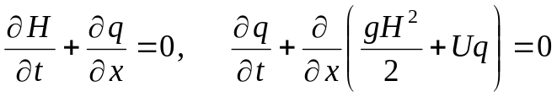 (1),(2)
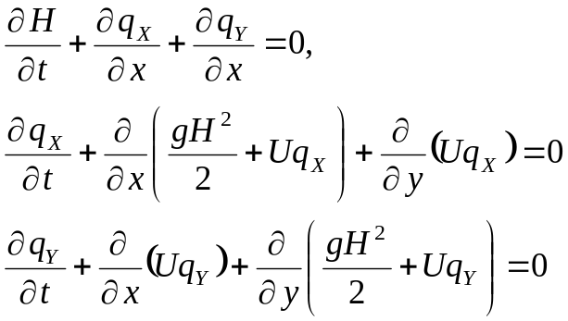 (1),(2)

где - временная координата; - продольная координата; 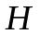- глубина потока; - расход на еиницу ширины; 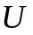- усредненная по сечению продольная скорость; и g - ускорение свободного падения. Уравнения. (1) и (2) могут быть представлены в матричной форме как:
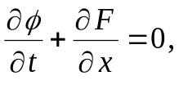 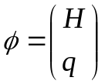, (3),(4)
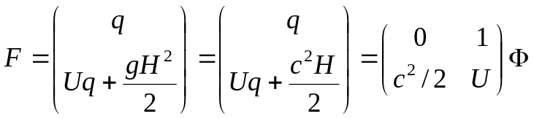 (5)
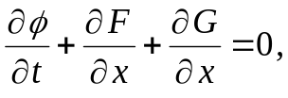 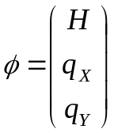, (3),(4)
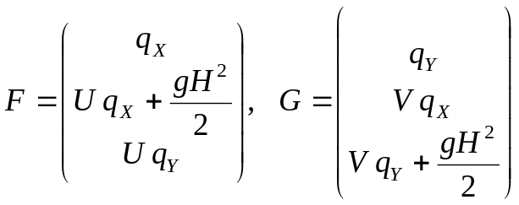 (5)
где F - вектор потока (зависит от 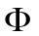) и 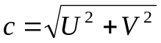 - скорость. Также можно рассматривать несохраняющую форму уравнения импульса:
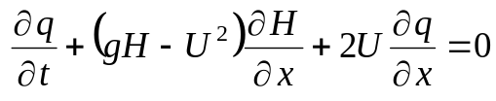 (6)
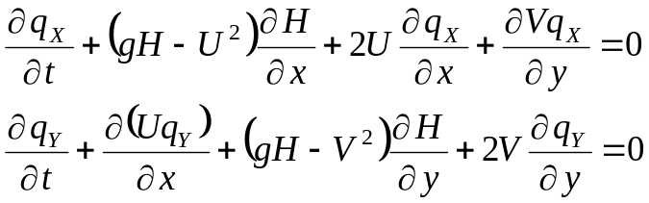 (6)
Уравнение (6) можно объединить с уравнением неразрывности и представить в матричной форме как:
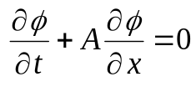 (7)
в котором
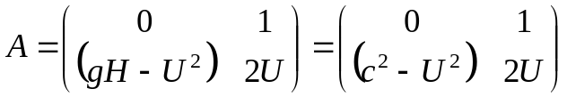 (8)
называется матрицей конвекции.
Как будет показано ниже, интеграция по частям формы сохранения сохраняет свойства сохранения и создает соответствующие естественные граничные условия. Однако построение матрицы диссипации для характеристической диссипативной схемы Галеркина основано на форме несохранения, представленной системой в (7).
В последующем обсуждении матричная запись будет по-прежнему использоваться для обозначения переменных и системы уравнений, в то время как индексы будут использоваться при узловой дискретизации.

ФОРМУЛИРОВКА КОНЕЧНЫХ ЭЛЕМЕНТОВ
Пространственная дискретизация этой системы уравнений достигается за счет использования линейных интерполяционных (или базисных) функций для аппроксимации поведения решения по каждому элементу. Следовательно,
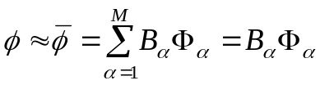 (9)
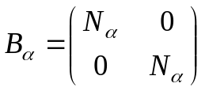 (10)
а пробная функция 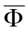 - приближение к реальному решению; и M - количество узлов в КЭ. Для узла  базовая функция используется как стандартная функция шапки, задаваемая следующим образом:
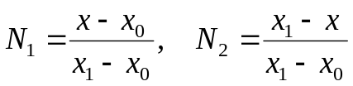 (11)
Применяя метод взвешенных невязок Петрова-Галеркина к форме сохранения уравнений и отмечая, что интегрирование будет фактически выполняться поэлементно:
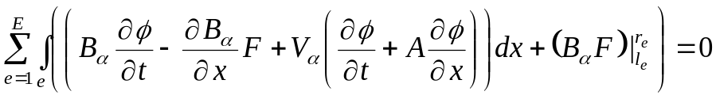 (12)
где члены потока, включающие компонент Галеркина тестовой функции, были интегрированы по частям. 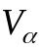 представляет собой матрицу 2 x 2 компонента Петрова-Галеркина тестовых функций в -м узле, 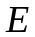 - количество элементов, а 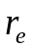 и представляют правую и левую границы элемента eth соответственно. Изучение последнего члена показывает, что если обеспечивается сохранение массы и импульса через границы внутренних элементов, остаются только вклады от границ домена (0 и L). Эти члены представляют собой граничные потоки массы и количества движения и выглядят как естественные граничные условия и поэтому могут быть реализованы напрямую. Подстановка функций интерполяции дает,
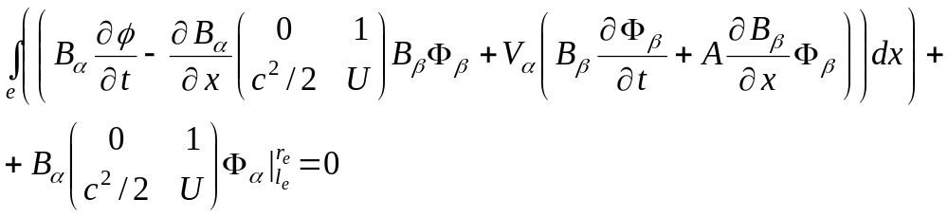 (13)
Это также может быть записано в матричной записи как:
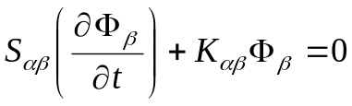 (14)
где 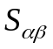 - матрица масс; и 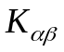 - матрица жесткости (и зависит от 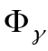).
Уравнение (14) представляет собой полудискретную форму задачи, которая затем дискретизируется по времени с использованием неявной конечно-разностной аппроксимации.
(15)
Для решения этой нелинейной системы использовалось взаимодействие Ньютона-Рафсона. Сходимость оценивалась на основе нормы вектора поправок по сравнению с заданным допуском, в частности, если
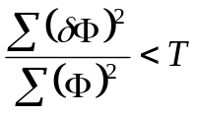 (16)
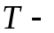терпимость.
тогда решение перейдет к следующему временному шагу.

ВЫБОР ТЕСТОВЫХ ФУНКЦИЙ
Рассмотренные в данной работе диссипативные схемы используют следующий вид тестовой функции
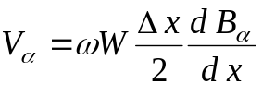 (17)
в котором 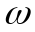 - параметр рассеивания (или противопоточный коэффициент), зависящий от ситуации потока. 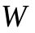 представляет собой противопоточную матрицу, которая управляет распределением числовой диссипации. Компоненты противопоточной матрицы намотки:
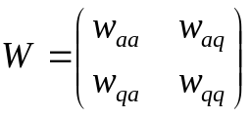 (18)
контролировать взвешенные комбинации вкладов в уравнениях неразрывности и импульса с учетом противопоточности. Первая буква в нижнем индексе компонента обозначает уравнение, в котором применяется повышающий вклад (a для непрерывности и q для импульса), а второй описывает уравнение, на котором он действует. Например, 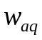 представляет собой коэффициент, применяемый к вкладу уравнения импульса в уравнение неразрывности. Оценивая интегралы поэлементно, результирующие матрицы элементов становятся:
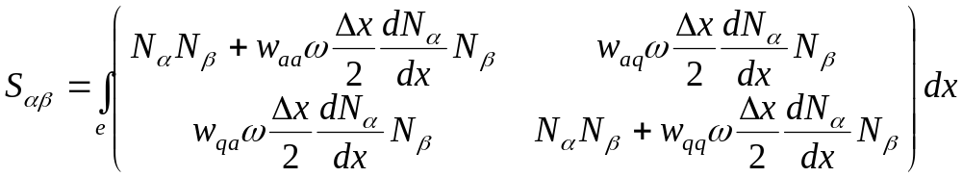
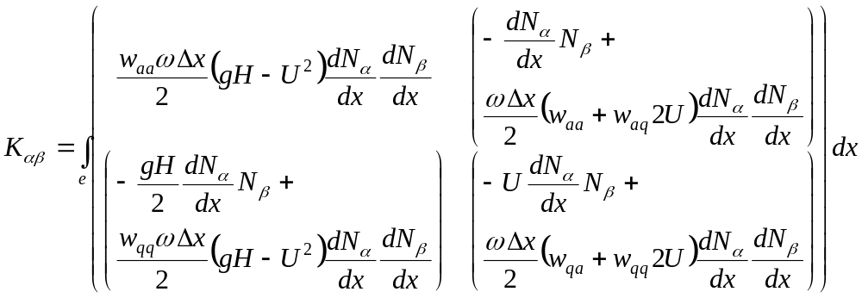.

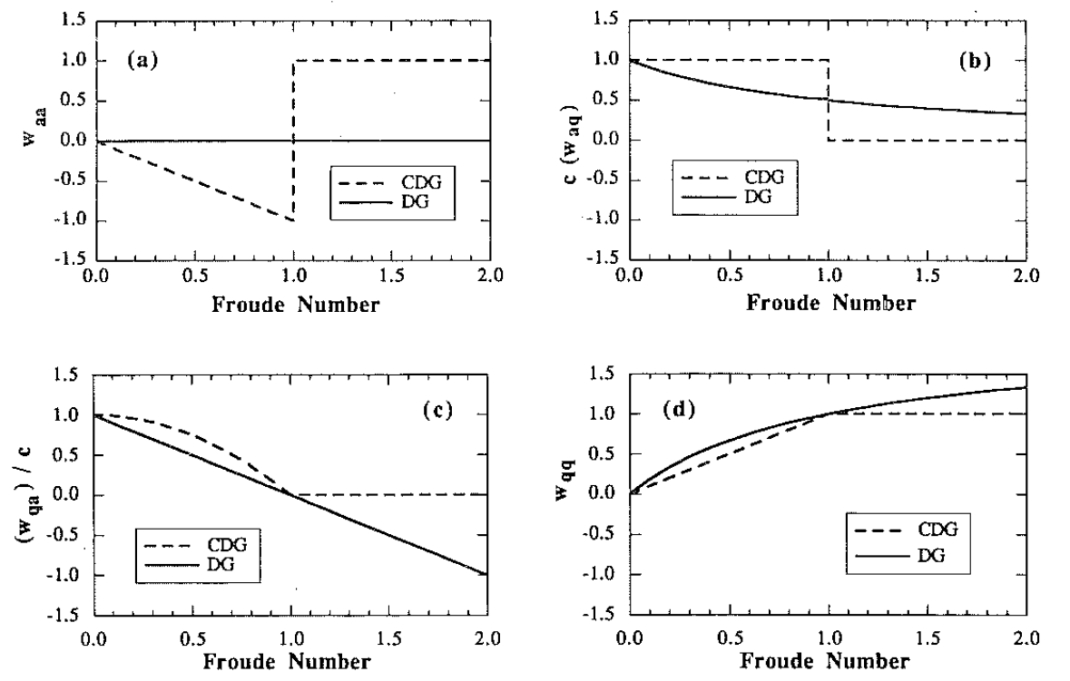
Рис. 1. Вариация противопоточной матрицы с числом Фруда.

ТЕХНИЧЕСКИЕ ХАРАКТЕРИСТИКИ МАТРИЦЫ ЗАВОДА
Метод DG (Katopodes 1984) определяется следующим выбором противопоточной матрица (для U> 0):
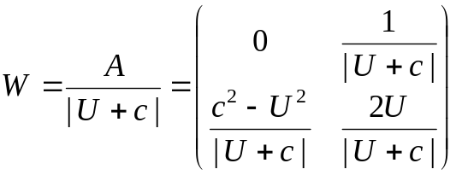 (25)
Метод CDG основан на работе Хьюза и Маллета (1986), которые исследовали применение методов Петрова-Галеркина к симметричным системам гиперболических уравнений. В общем, реализация требует, чтобы
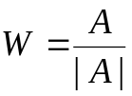 (26)
Разложение A
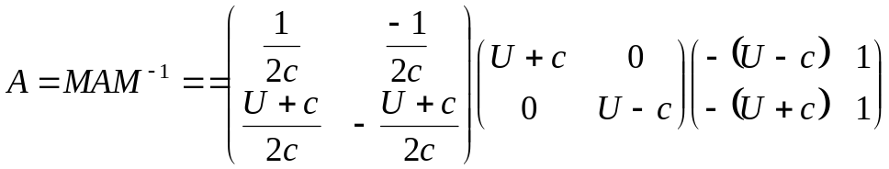 (27)
в котором
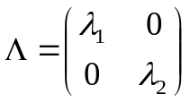 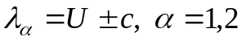, (28)
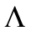 - характеристические скорости, (26) можно оценить как:
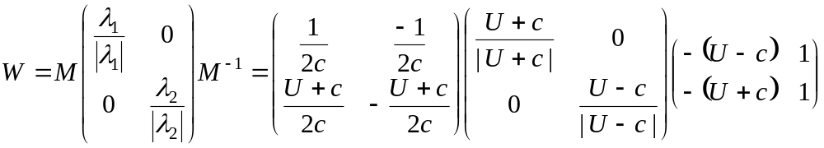 (29)
Можно отметить, что каждая характеристическая скорость используется при определении противопоточной матрицы. Поэтому этот метод представлен здесь как характеристический диссипативный метод Галеркина (CDG) для моделирования потока в открытом канале.
Напротив, можно показать, что матрица восходящего движения для схемы DG эквивалентна:
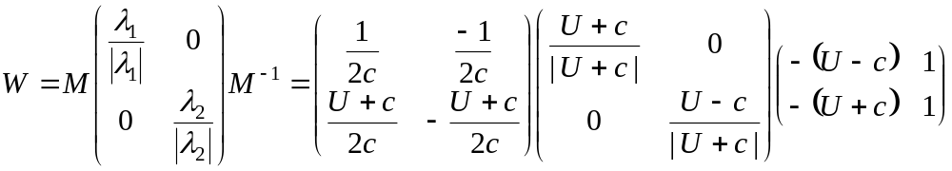 (30)
Таким образом, видно, что противопоточная матрица для схемы DG масштабируется с использованием только положительной характеристики, 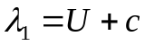. Ясно, что величина противопоточного коэффициента, применяемого к регрессивной волне, может быть слишком маленькой. Две схемы могут быть дополнительно сравнены, записав матрицы с повышением частоты в терминах локального числа Фруда
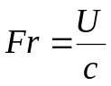 (31)
Для схемы DG противопоточная матрица принимает вид:
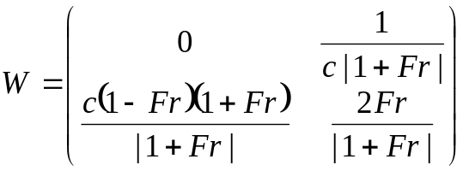 (32)
для схемы CDG
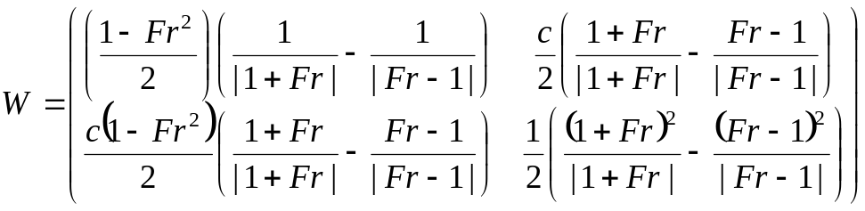 (33)
На рис. 1 показаны противопоточные матрицы для этих двух схем для 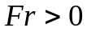. Они идентичны при 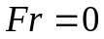, где:
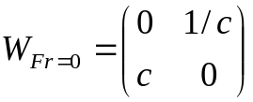 (34)
то есть повышающие вклады в уравнение неразрывности прибывают только из уравнения количества движения, в то время как вклады в уравнение количества движения вносятся только из уравнения неразрывности.
При 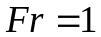 они пересекаются там, где
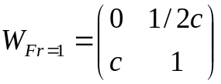 (35)
Для докритического потока в уравнении неразрывности восходящего потока в схеме DG используется только уравнение количества движения, при этом величина восходящего члена уменьшается с увеличением числа Фруда.
CDG достигает аналогичного эффекта за счет уменьшения постоянного противопоточного вклада из уравнения количества движения с линейно уменьшающимся отрицательным противопоточным вкладом из уравнения неразрывности.
Вклады в обратную сторону в уравнении импульса обрабатываются совершенно одинаково для обоих методов. Вклад уравнения неразрывности уменьшается с увеличением числа Фруда, в то время как вклад уравнения импульса уменьшается.
Для сверхкритического потока, опять же, отклонение уравнения неразрывности в схеме DG происходит только из уравнения импульса и уменьшается с увеличением числа Фруда. Для уравнения импульса схема DG противодействует возрастающему вкладу уравнения импульса линейно уменьшающимся отрицательным восходящим вкладом уравнения неразрывности. Из рисунка видно, что как 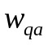, так и 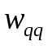 продолжают увеличиваться по величине с увеличением числа Фруда сверх 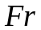 = 2. Для сверхкритического потока матрица восходящего движения для схемы CDG постоянна и равна:
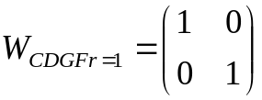. (36)

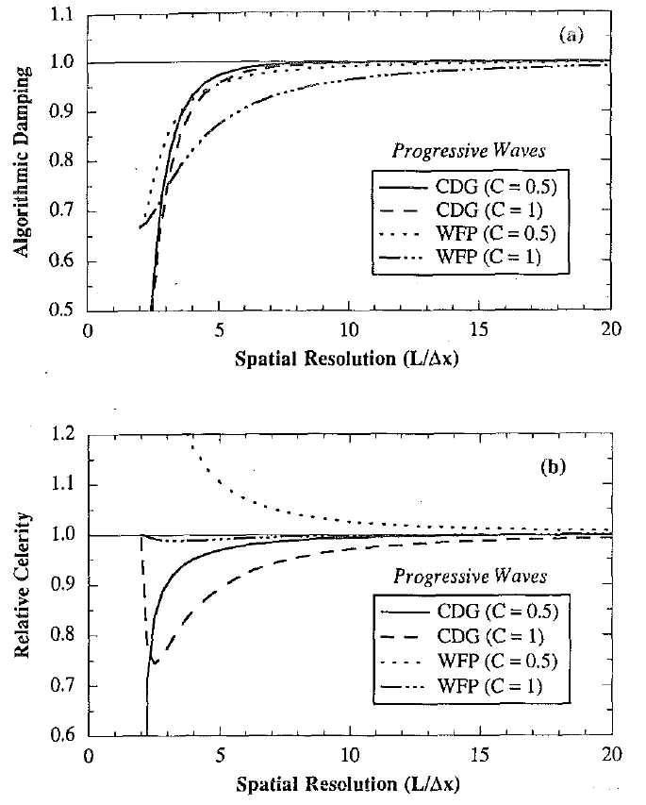
Рис. 2. Результаты анализа линейной устойчивости для прогрессивных волн для схем CDG (to = 0,5, 6 = 0,5) и WFP (9 = 0,6), (a) Алгоритмическое демпфирование; (б) Относительная скорость

АНАЛИЗ ЛИНЕЙНЫЙ УСТОЙЧИВОСТИ

Katopodes (1984b) и Froehlich (1985) исследовали усиление и фазовые характеристики схемы DG для линеаризованных уравнений Сен-Венана с помощью анализа Фурье. Хотя такой анализ не может предсказать нестабильности, связанные с нелинейностями в задаче, он является ценным инструментом в качестве основы для сравнения различных численных схем, а также помогает определить подходящую дискретизацию проблемы для конкретного метода. Безразмерная линеаризованная форма уравнений Сен-Венана, используемая при линейном анализе устойчивости схемы CDG, может быть записана:
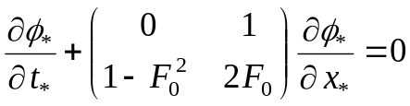 (33)
где 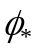, и 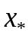 определяются:
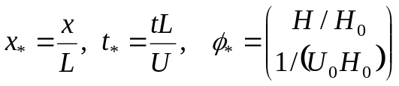 (34)
где 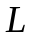 - масштаб длины; 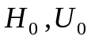 - равномерные глубина и скорость потока соответственно; а 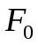 - число Фруда равномерного потока, определяемое равенством
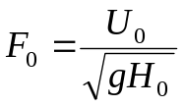 (39)
Каждый компонент Фурье решения может принимать форму (Roache, 1982):
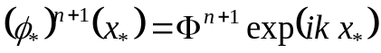 (40)
где 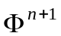 - амплитуда решения в момент времени n + 1,
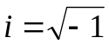 (41)
- волновое число компонента, такое, что
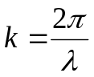 (42)
где 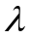 - длина волны. Тогда количество дискретизаций на длину волны N равно
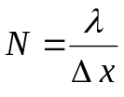 (43)
Комплексная матрица усиления G, определенная таким образом, что
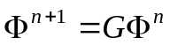 (44)
описывает как усиление, так и фазовые характеристики численного метода. Два комплексных собственных значения этой матрицы, соответствующие регрессивной и прогрессивной волнам, можно записать в виде:
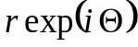 (45)
где - коэффициент увеличения или алгоритмический коэффициент демпфирования; и 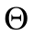 - числовой фазовый сдвиг, то есть:
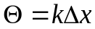 (46)
где 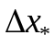 - расстояние, пройденное волной. Относительная скорость прогрессивной и регрессивной волн определяется:
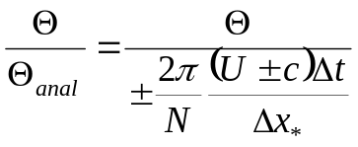 (47)
Значение коэффициента намотки вверх, co, было предметом некоторых исследований. Брукс и Хьюз (1982) сообщают, что для уравнения стационарной одномерной конвекции и диффузии значение = 1.0 является оптимальным, поскольку оно приводит к точным решениям в узлах в пределе, когда диффузия стремится к нулю. Для переходного случая оптимум может быть основан на минимизации фазовой ошибки. Для одномерного уравнения конвекции Раймонд и Гардер (1976) показали, что значение 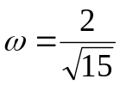 и 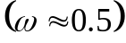 минимизирует фазовую ошибку (Brooks and Hughes, 1982). Katopodes (1984) исследовал несколько значений co для схемы DG, примененной к уравнениям потока в открытом канале, включая и 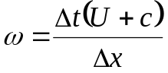. Для обеспечения стабильности требовались более высокие значения , чтобы преодолеть недостаточное затухание регрессионных волн при моделировании толчков. Он пришел к выводу, что для определения оптимального значения потребуются численные эксперименты. Froehlich (1985) проиллюстрировал влияние изменения коэффициента восходящей намотки на точность фазы и амплитуды этой схемы для линейных уравнений и продемонстрировал большую чувствительность к числу Куранта на более коротких длинах волн. Число Куранта C определяется как
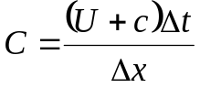 (48)
Чтобы проверить чувствительность схемы CDG к этому коэффициенту восходящей намотки, Фурье-анализ был выполнен при трех значениях : 0,25, 0,5 и 1,0. Было определено, что значение = 0,5 обеспечивает как хорошую фазовую точность, так и высокоселективное демпфирование (Hicks and Steffler 1990). Таким образом, co = 0,5 было принято как подходящее для схемы CDG.
На рис. 2 показаны результаты анализа линейной устойчивости для прогрессивных волн при любом числе Фруда и числах Куранта 0,5 и 1,0. Схема CDG особенно эффективна при гашении самых коротких длин волн, и число Куранта 0,5 указывается соответствующим образом для уравновешивания временных и пространственных ошибок. Фактически, схема CDG хорошо работает в диапазоне значений до C = 0,5. Для сравнения также показаны результаты для схемы WFP при = 0,6 [как рекомендовано Fread (1988)]. При числе Куранта 0,5 схема WFP демонстрирует менее избирательные характеристики демпфирования с меньшим затуханием коротких волн и большим затуханием длинных волн. Точность по фазе тоже хуже. Когда число Куранта увеличивается до 1, достигается превосходная фазовая точность, но за счет введения чрезмерного алгоритмического демпфирования.
Для регрессионных волн схемы CDG и WFP отображают избирательное затухание самых коротких волн. Однако, как видно на рис. 3 для Fr = 0,5 и 2,0, метод WFP демонстрирует низкую фазовую точность как при C = 0,5, так и при C = 1. Опять же, как и в случае прогрессивных волн, CDG показал отличную фазовую точность. при C = 0,5.

Рис. 4 и 5 сравнивают амплитудную и фазовую точность методов DG и CDG на коротких длинах волн для = 0,5, C = 0,5, F = 0,5 и 6 = 0,5. На графики также включены результаты для схемы DG для значения коэффициента восходящего ветра, увеличенного в 7,5 раз (что соответствует 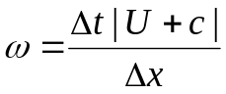, используемому Katopodes (1984a) при моделировании стационарной гидравлической системы). Прыгать). Как видно на рис. 4, при = 0,5 характеристики схем DG и CDG для прогрессивных волн практически идентичны. Увеличение значения co для схемы DG не увеличивает затухание на очень коротких длинах волн (менее 4 или 5), но существенно влияет на точность фазы. Разница между схемами DG и CDG становится очевидной при рассмотрении регрессионных волн. Как показано на рис. 5, при = 0,5 ГРГ обладает большей рассеивающей способностью, чем ДГ для коротких волн, а также демонстрирует лучшую точность фазы. Когда увеличивается для метода DG, затухание регрессивной волны увеличивается, а точность фазы существенно снижается.
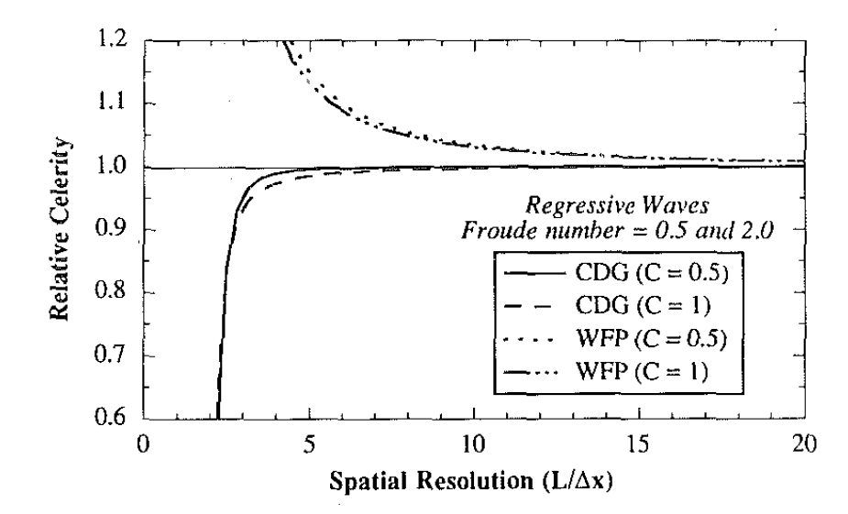

Рис. 3. Относительная скорость схем CDG ( = 0,5, = 0,5) и WFP ( = 0,6) для регрессивных волн, Fr = 0,5 и 2,0
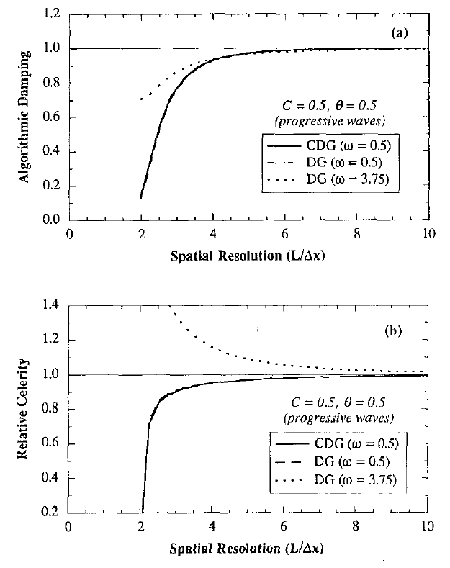
Рис.4. Сравнение результатов анализа линейной устойчивости прогрессивных волн для схем DG и CDG для C = 5, =0.5.
а) алгоритмическое демпфирование; (б) Относительная скорость

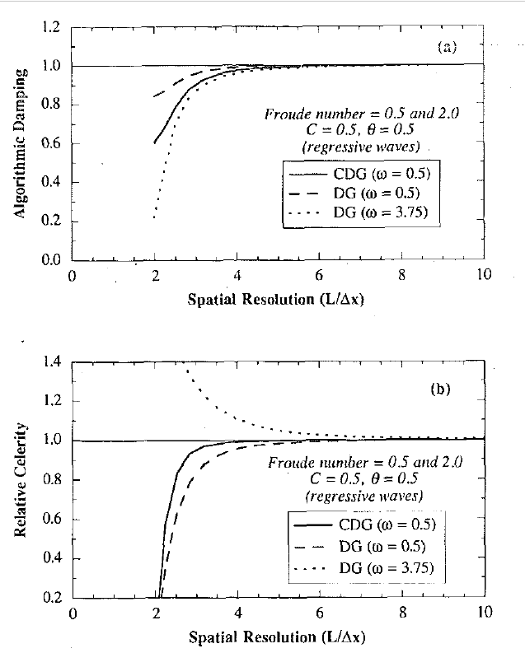

Рис.5. Сравнение результатов анализа линейной устойчивости регрессионных волн для схем DG и CDG для C = 5, 8 = 0,5, для Fr = 0,5 и 2,0. а) алгоритмическое демпфирование; (б) Относительная скорость

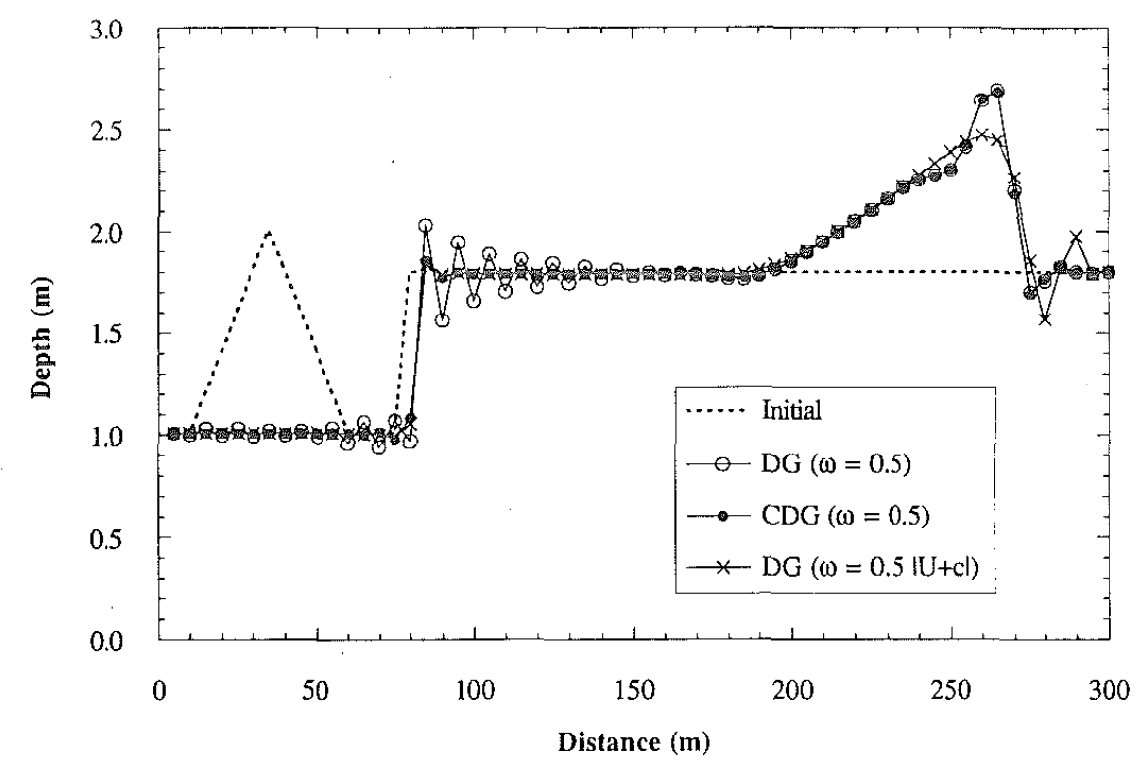
Рис. 6. Распространение волны за счет гидравлического прыжка с числом Фруда вверх по потоку 1.58.
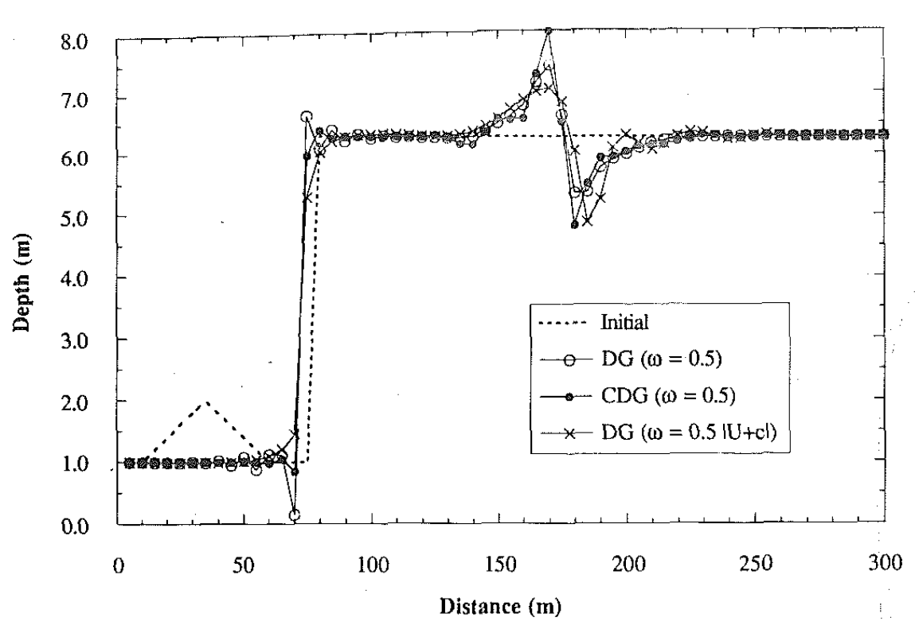
Рис. 7. Распространение волны за счет гидравлического прыжка с числом Фруда 4.79 выше по течению.
ЧИСЛЕННЫЕ ИСПЫТАНИЯ
Как показывает линейный анализ устойчивости, преимущество перехода от схемы DG к схеме CDG заключается в учете обеих характеристик при количественной оценке восходящей намотки. Это приводит к повышенной способности схемы CDG выдерживать удары, не требуя увеличения восходящего коэффициента co. Чтобы проиллюстрировать это, численное испытание, включающее переход от сверхкритического к докритическому потоку в горизонтальном канале без трения, было адаптировано из испытания установившегося потока Katopodes (1984a). Тест был разработан, чтобы объединить проблему распространения возмущений с ситуацией устойчивого гидравлического прыжка.
С практической точки зрения, это может произойти при прохождении волны наводнения по длинному каналу, включающему как пологие, так и крутые участки.
Начальные условия для испытания нестационарного потока показаны на рис.6. В анализе использовалось 60 узлов, расположенных с интервалом 5 м, при этом гидравлический скачок находился в 100 м от верхнего конца канала. Глубина сверхкритического и докритического потока была установлена ​​на 1,008 м и 1,80 м соответственно. Соответствующий расход составлял 5 м3/с, что соответствует числам Фруда 1,58 и 0,66 соответственно. Возмущение треугольной формы высотой 1,0 м, разбросанное по 10 элементам, было наложено прямо перед скачком. Начальный разряд рассчитывался исходя из критерия, что волна будет смещена полностью вправо. Предусмотрены следующие граничные условия: глубина и расход на верхнем конце и глубина на нижнем конце. Результаты также представлены на рис. 6 после 120 временных шагов с использованием = 0,5 и At, равного 0,2086 с, что соответствует числу Куранта 0,5.
Как видно из рисунка, метод CDG (запуск при co = 0,5) сохранил хорошо прыгать с небольшими локализованными колебаниями. Однако схема ДГ при = 0,5 испытывала колебания в окрестности скачка. Чтобы исследовать метод DG в том виде, в котором он был запущен Katopodes (1984), коэффициент противо поточности был увеличен в | U + c | раз. Хотя это было успешным в подавлении этих колебаний и сохранении грани скачка, максимальная глубина потока распространяющейся волны была уменьшена примерно на 15%. Кроме того, перед этой волной наблюдались большие колебания из-за ошибки опережения фазы (предсказываемой анализом Фурье на рис. 4).
Поскольку приток и отток на границах домена оставались постоянными на уровне 5 м3/с на протяжении всего моделирования, а глубины границ оставались постоянными, как масса, так и общий импульс, содержащиеся в области, должны были оставаться постоянными. Сравнение между начальными и конечными условиями подтвердило, что масса и импульс сохраняются, по крайней мере, до шести значащих цифр. То есть было обнаружено, что перемотка схемы CDG не оказывает никакого влияния на свойства сохранения моделируемых уравнений.
Чтобы изучить диапазон применимости этой числовой схемы, это испытание было повторено с использованием глубины ниже по течению 6,291 м и расхода 15 см, что соответствует числам Фруда выше и ниже по течению, равным 4,79 и 0,31, соответственно. Эта ситуация более типична для гидротехнических сооружений, чем для естественного русла. То же самое возмущение высотой 1,0 м, разбросанное по 10 элементам, было наложено прямо перед скачком, и снова начальный разряд был рассчитан на основе критерия, что волна будет перемещена полностью вправо. Результаты представлены на рис. 7 после 120 временных шагов с использованием = 0,5 и 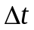= 0,1135 с, что соответствует числу Куранта 0,5. Дополнительный тест с числами Фруда в восходящем и нисходящем направлениях 9,58 и 0,20, соответственно, не смог сойтись ни для схем DG, ни для схем CDG.

ВЫВОДЫ
Это исследование представляет новый метод конечных элементов Петрова-Галеркина для решения задач обтекания открытого канала, названный характеристической диссипативной схемой Галеркина.
Результаты анализа линейной стабильности показывают, что эта схема особенно успешна при гашении самых коротких волн при достижении превосходной фазовой точности для числа Куранта 0,5 и менее.
При сопоставимых числах Куранта взвешенная четырехточечная неявная конечно-разностная схема (используемая в знакомом коде DAMBRK) демонстрирует менее избирательное демпфирование и более низкую точность фазы. Взвешенная четырехточечная схема обеспечивает превосходную фазовую точность, когда число Куранта увеличивается до 1, но за счет введения чрезмерного алгоритмического демпфирования.

APPENDIX I. REFERENCES

Brooks, A. N., and Hughes, T. J. R. (1982). "Streamline upwind/Petrov-Galerkin formulations for convection dominated flows with particular emphasis on the in-compressible Navier-Stokes equations." Comput. Methods Appl. Mech. Engrg., 32, 199-259.

Dendy, J. E. (1974), "Two methods of Galerkin-type achieving optimum L2 rates
of convergence for first-order hyperbolics." SIAM J. Numer. Anal., 11(3), 637-653.

Fread, D. L. (1988). The NWS DAMBRK model: Theoretical background/user documentation. Nat. Weather Service (NWS), Silver Spring, Md.

Froehlich, D. C. (1985). Discussion of "A dissipative Galerkin scheme for openchannel flow," by N. D. Katopodes. /. Hydr. Engrg., ASCE, 111(4), 1200-1204.

Hicks, F. E., and Steffler, P. M. (1990). "Finite element modeling of open channel flow." Water Resour. Engrg. Report No. 90-6, Univ. of Alberta, Alberta, Canada.

Hughes, T. J. R., and Mallet, M. (1986). "A new finite element formulation for computational fluid dynamics: III. The generalized streamline operator for multidimensional advective-diffusive systems." Comput. Methods Appl. Mech. Engrg., 58(3), 305-328.

Katopodes, N. D. (1984a). "A dissipative Galerkin scheme for open-channel flow."
J. Hydr. Engrg., 110(4), 450-466.

Katopodes, N. D. (1984b). "Fourier analysis of dissipative FEM channel flow model."/. Hydr. Engrg., 110(7), 927-944.

Katopodes, N. D. (1987). "Analysis of transient flow through broken levees." Turbulence measurements and flow modeling, C. J. Chen, L. D. Chen, and F. M. Holly, Jr., eds., Hemisphere Publishing Corp., Washington, D.C., 301-310.

Raymond, W. H., and Garder, A. (1976). "Selective damping in a Galerkin method
for solving wave problems with variable grids." Monthly Weather Review, 104(12), 1583-1590.

Roache, P. J. (1982). Computational fluid dynamics. Hermosa Publishers, Albuquerque, N.M.

Wang, S. S., and Adeff, S. E. (1987). "A depth integrated model for solving Navier-Stokes equations using dissipative Galerkin scheme." Turbulence measurements and flow modeling, C. J. Chen, L. D. Chen, and F. M. Holly, Jr., eds. Hemisphere Publishing Corp., Washington, D.C., 311-321.

Wahlbin, L. B. (1974). "A dissipative Galerkin method for the numerical solution of first order hyperbolic equations." Mathematical aspects of finite elements in partial differential equations, C. de Boor, ed., Academic Press, New York, N.Y.

